# 基于FPGA的居家锻炼运动教学系统

胡森康；孔繁聪；张益畅（不要出现任何涉及学校名称等内容）

**第一部分 设计概述**

* 1. 设计目的

2020年初，新冠肺炎疫情袭卷全球，疫情肆虐，病毒横行，国家出台一系列防护措施保护人民群众生命安全。其中“居家令”等措施建议居民非必要不外出，因此居民居家时间大幅度延长，户外锻炼次数大幅度减少。基于此背景，我们希望可以开发出一种可以智能辅助人们居家锻炼如瑜伽，体操，健身，跳舞等运动的系统，此系统用于识别人体动作，判断动作的准确性，以此达到响应号召，足不出户，也可以锻炼身体的目的。

* 1. 应用领域

此系统从当前全球最热点的问题，新冠肺炎疫情出发设计而成，可应用于居民居家锻炼，此外该系统功能为识别人体动作，也可以用于其他领域，如智能家居，交互游戏，智能人机交互，身份识别，视频监控，健身舞蹈，视频审查，安全防控，交互娱乐，体感游戏等。

* 1. 主要技术特点

我们设计的基于FPGA的居家锻炼运动教学系统，通过对摄像头拍到的人体运动姿态进行识别，提取人体动作的某些特征来判断人的姿态所蕴含的意义。将姿态与现有数据进行比对。通过图像传感采集人体姿态，对姿态图像中值滤波，二值化，姿态分割，人体六星模型建立，特征提取，数据比对，将处理后的图像显示在屏幕上，并显示出识别的结果。

* 1. 关键性能指标

关键性能指标在于如何能够准确地识别出采集到的人体姿态。基于样本集的人体动作的识别算法，我们采用建立人体六星模型的方法构造人体姿态的特征向量，即结合图像投影分割技术得到六点，取质心点 ，矩形均分左右两部分，各取两区域内最高最低最边点共6点 ，i=1,2,3,4,5,6。将质心点到6个点的欧式距离以及质心与6个点的连线与水平坐标夹角，共12个特征作为特征向量对人体动作进行描述。主要创新点

（1）采用图像分割投影技术，红框内得到图像即为处理后的结果。

（2）识别算法采用多特征融合的人体行为描述算子来表征人体姿态特征，包括六星与质心的欧氏距离，六星角度。

**第二部分 系统组成及功能说明**

* 1. 整体介绍

本系统使用了Xillinx公司的Artix-7系列的1CSG324C

首先设计如下图所示的系统框图，本次实验包括以下模块：时钟模块、图像分辨率设置模块、DDR控制器模块、摄像头驱动模块、图像处理模块及特征识别模块、数码管驱动模块和LCD 顶层模块。

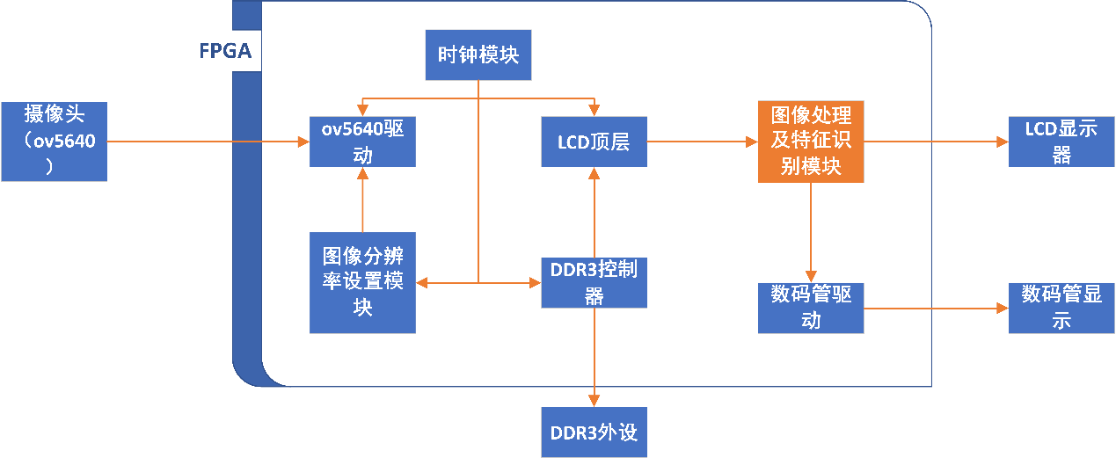

图表 1 系统整体框图

FPGA 顶层模块（ov5640_lcd）例化了以下六个模块：时钟模块（clk_wiz_0）、OV5640 驱动模块（ov5640_dri）、摄像头图像分辨率设置模块（picture_size）、DDR 控制模块（ddr3_top）和LCD 顶层模块（lcd_rgb_top）、数码管驱动模块和图像处理及特征识别模块（vip）。

时钟模块（clk_wiz_0）：时钟模块通过调用MMCM IP 核实现，共输出2 个时钟，频率分别为200Mhz（DDR3 参考时钟）和50Mhz 时钟。200Mhz 时钟作为DDR 控制模块的参考时钟，由MIG IP 核产生的ui_clk（本次设计为100Mhz）作为DDR 控制模块的驱动时钟，50Mhz 时钟作为OV5640 驱动模块、摄像头图像

分辨率设置模块和LCD 顶层模块的驱动时钟。

OV5640 驱动模块（ov5640_dri）：OV5640 驱动模块负责驱动OV5640 SCCB 接口总线，将像素时钟驱动下的传感器输出的场同步信号、行同步信号以及8 位数据转换成DDR 读写控制模块的写使能信号和16位写数据信号，完成对OV5640 传感器图像的采集。

图像分辨率设置模块（picture_size）：图像尺寸配置模块用于配置摄像头输出图像尺寸的大小，此外还完成了DDR3 的读写结束地址设置。

DDR 控制模块（ddr3_top）：DDR 读写控制器模块负责驱动DDR 片外存储器，缓存图像传感器输出的图像数据。该模块将MIG IP 核复杂的读写操作封装成类似FIFO 的用户接口，非常方便用户的使用。

LCD 顶层模块（lcd_rgb_top）：LCD 顶层模块负责驱动LCD 屏的驱动信号的输出，同时为其他模块提供屏体参数、场同步信号和数据请求信号。

图像处理和特征提取模块（vip）：在LCD顶层提取图像信息，并对图像进行处理和识别，并在LCD屏中显示处理过后的图形。

数码管显示模块：将识别到的结果显示在数码管上。

* 1. 各模块介绍

根据总体系统框图，给出各模块的具体设计说明。

1. 摄像头：本系统采用0V5640摄像头，设定为1280*800分辨率，帧率为60fps进行图像的拍摄。图像输出为RGB565格式，便于后续的图像处理。
2. 图像格式转换：在该模块，图像从RGB图像转换为灰度图像。具体做法为先从RGB565格式转换为YCbCr格式，然后只输出图像亮度信息，即完成了图像从彩色到灰度的转换。图像变为灰度之后，便于下一步进行处理提取出人体的姿态。
3. 下面主要介绍图像处理和特征提取模块（vip）。其框图如下

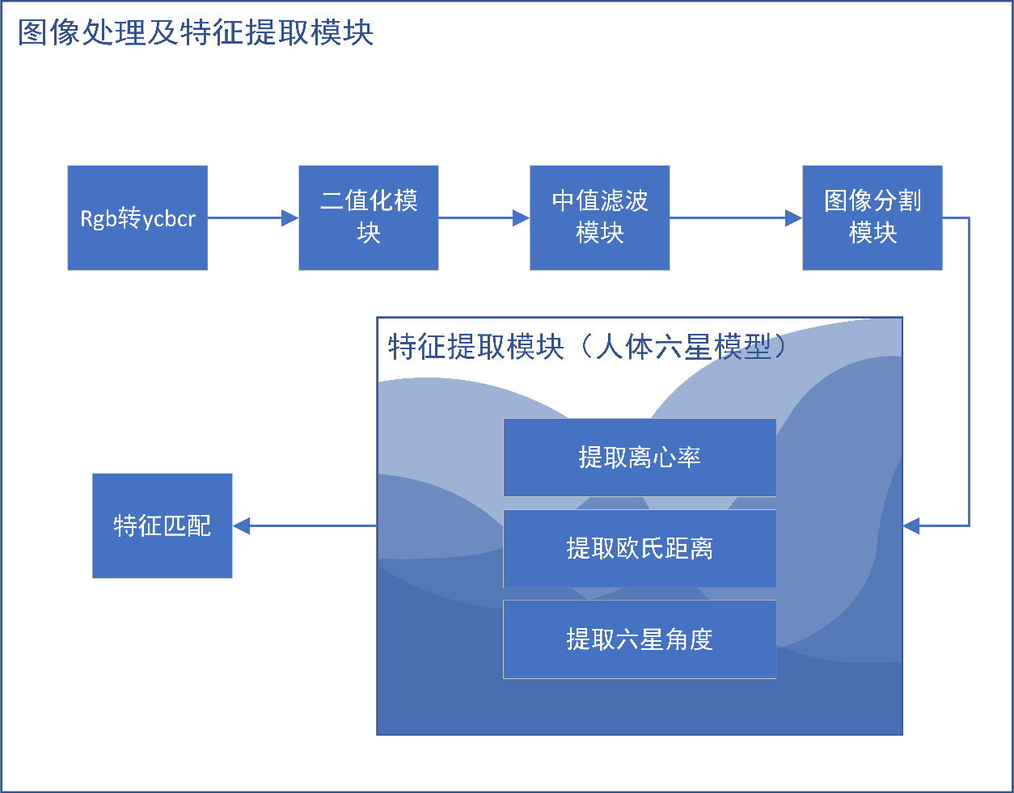

其中主要有6个模块。其中rgb转ycbcr模块，二值化模块，中值滤波模块，图像分割模块对图像作预处理，特征提取模块和特征匹配模块是提取图像的特征并作匹配，是核心模块。

模块的输入端有帧数据使能信号、帧行同步信号、帧场同步信号、坐标信号xpos 和ypos 和像素pre_rgb，这些信号由LCD 驱动模块输入。此模块的输出端除了vip 模块处理后的帧数据使能信号、帧行同步信号、帧场同步信号外，还有一个识别后的数字信号digit。由于达芬奇开发板板载6 位数码管，每位数码管用8421BCD 编码显示，总共需要4*6=24 位，即digit 信号位宽为24 位，该信号输出给数码管驱动模块在数码管上显示识别到的数字。

1. 图像二值化：在该模块，图像从灰度图像转换为黑白二值图像。具体做法为设定一个阈值，判定灰度值高于该阈值即为白色，低于该阈值即为黑色。在转换为二值化图像后可以提取出人体的动作，减少背景对姿态识别的干扰，便于下一步处理。
2. 中值滤波：在该模块图像会经过中值滤波处理，得到过滤掉脉冲噪声后的图像。中值滤波的原理为用一个检测框固定N*N的范围，并用这N*N个像素点的中值代替该像素点中心的灰度值。在本系统中将N设为3。该模块中调用了IP 核 block memory generator来完成设计。采用中值滤波可以有效过滤掉背景中和人体附近残余的噪声点，从而更有效地识别人体的轮廓和动作。
3. 投影分割：在该模块会生成一个框住完整图像的最小矩形，确定人体图像的边界。模块的工作原理是把图像在水平和垂直方向分别投影，找到黑色像素点的范围，来确定图像的范围。
4. 特征识别：包括特征提取和特征匹配模块，在特征识别模块会提取出图像的特征并与保存在系统中的特征对比，从而识别出该图像是哪种动作。动作识别模块基于人体六星模型实现，通过计算人体上6个点和质心的欧氏距离和角度以及最小矩形的离心率得到图片的特征向量，通过和标准动作的对比得到最终的识别结果。
5. 内存模块：该模块的作用是储存经过处理的图像并输出到显示模块。内存模块采用了开发板中的DDR3内存(容量为256MB)和IP核FIFO和MIG。
6. LCD显示模块：LCD模块显示处理之后的图像和找到的最小矩形。
7. 数码管显示模块：显示识别出的动作编号。

**第三部分 完成情况及性能参数**

如视频所示，通过对摄像头采集到的图像进行预处理并提取特征得到的图像显示在了屏幕上，同时可见红色的框中为图像处理后图像投影分割的结果。初期，我们共完成了包含5个动作的动作库的建立。识别后的结果与动作库中的数据比对，匹配结果显示在数码管中。

如视频所示，通过对摄像头采集到的图像进行预处理并提取特征得到的图像显示在了屏幕上，同时可见红色的框中为图像处理后图像投影分割的结果。初期，我们共完成了包含5个动作的动作库的建立。识别后的结果与动作库中的数据比对，匹配结果显示在数码管中。

动作库：

自左到右，由上到下，分别为动作1，动作2，动作3，动作4，动作5

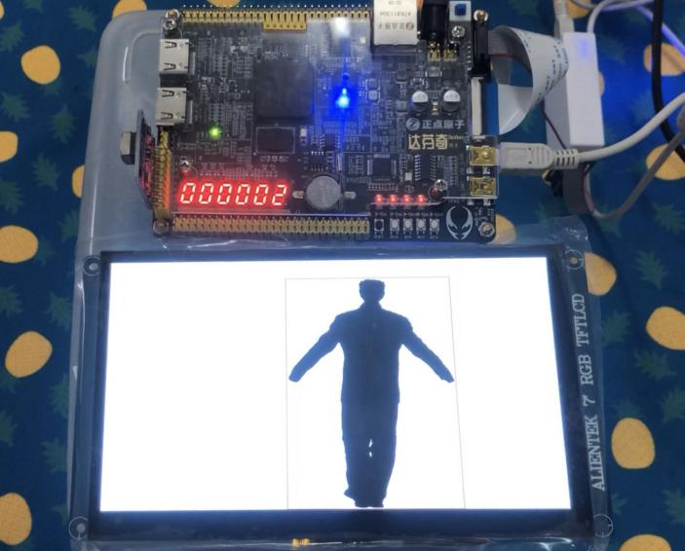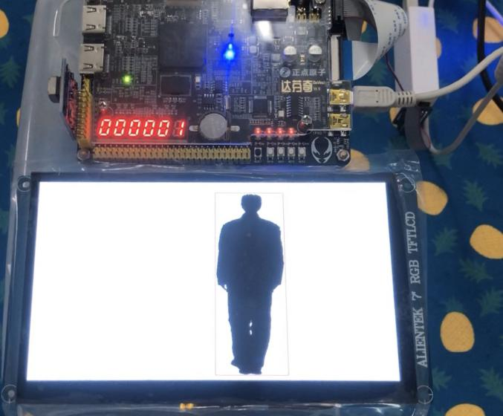

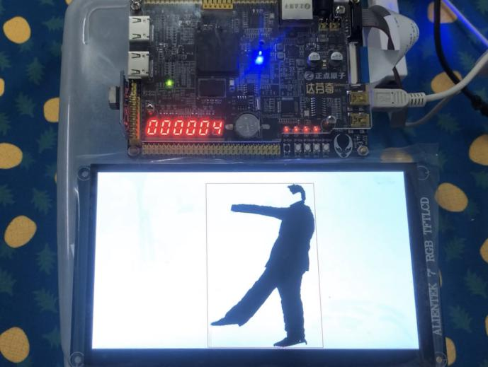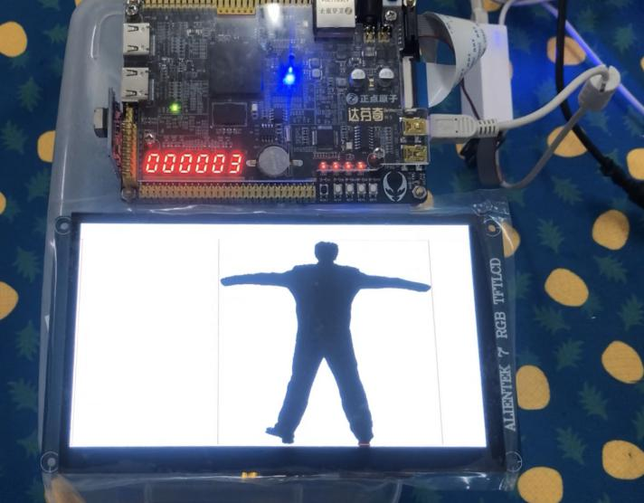

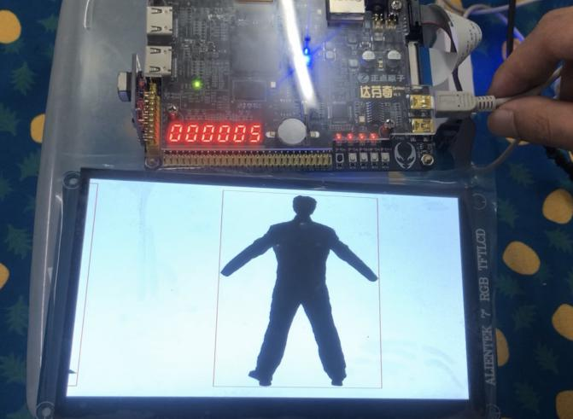

**第四部分 总结**

* 1. 可扩展之处

比赛初赛阶段，我们完成了5个人体姿态的处理及识别，系统仍有待完善之处。决赛前的阶段，我们将继续完善系统，提高系统识别准确性，增加可识别人体姿态数量及复杂度。同时我们将继续完善关于二值化阈值的设计，使得阈值随环境变化可调。

* 1. 心得体会

首先十分感谢大赛组委会提供本次比赛的机会，其次感谢赛灵思公司对本次比赛提供的办卡支持，感谢所有为本次比赛付出和为我们提供指导的老师们！通过本次比赛，我们再次感受到了FPGA的魅力以及FPGA在我们生活中的广泛应用我们也看到了FPGA快速发展的今天，行业的广阔前景，厂商的优势。队伍三人因为热爱相聚。出于对FPGA的热爱和对于创新的追求组成了队伍。我们从个人及社会热点问题出发，从产品应用性考虑，确定了比赛的选题。比赛期间，我们不断学习，不断钻研，共同探索，我们更加了解了FPGA及其魅力所在，个人工程实践能力和团队协作能力有了很大提升，希望今后还能有机会再次参加大赛。

最后再次感谢大赛组委会和赛灵思公司对本次比赛的大力支持！

**第五部分 参考文献**

1. 唐彪,樊启润,孙开鑫,卢仕,万美琳.人体姿态识别算法在视觉人机交互中的应用[J].计算机测量与控制,2019,27(07):242-247.
2. 果彬. 基于FPGA的人体姿态检测与识别系统的设计与实现[D].东北大学,2014.
3. 郭天天,杜耀志.基于颜色轮廓的多边形识别及FPGA实现[J].工业控制计算机,2020,33(09):86-88.

**第六部分 附录**

重要代码、推导过程等不便于在正文中体现的内容